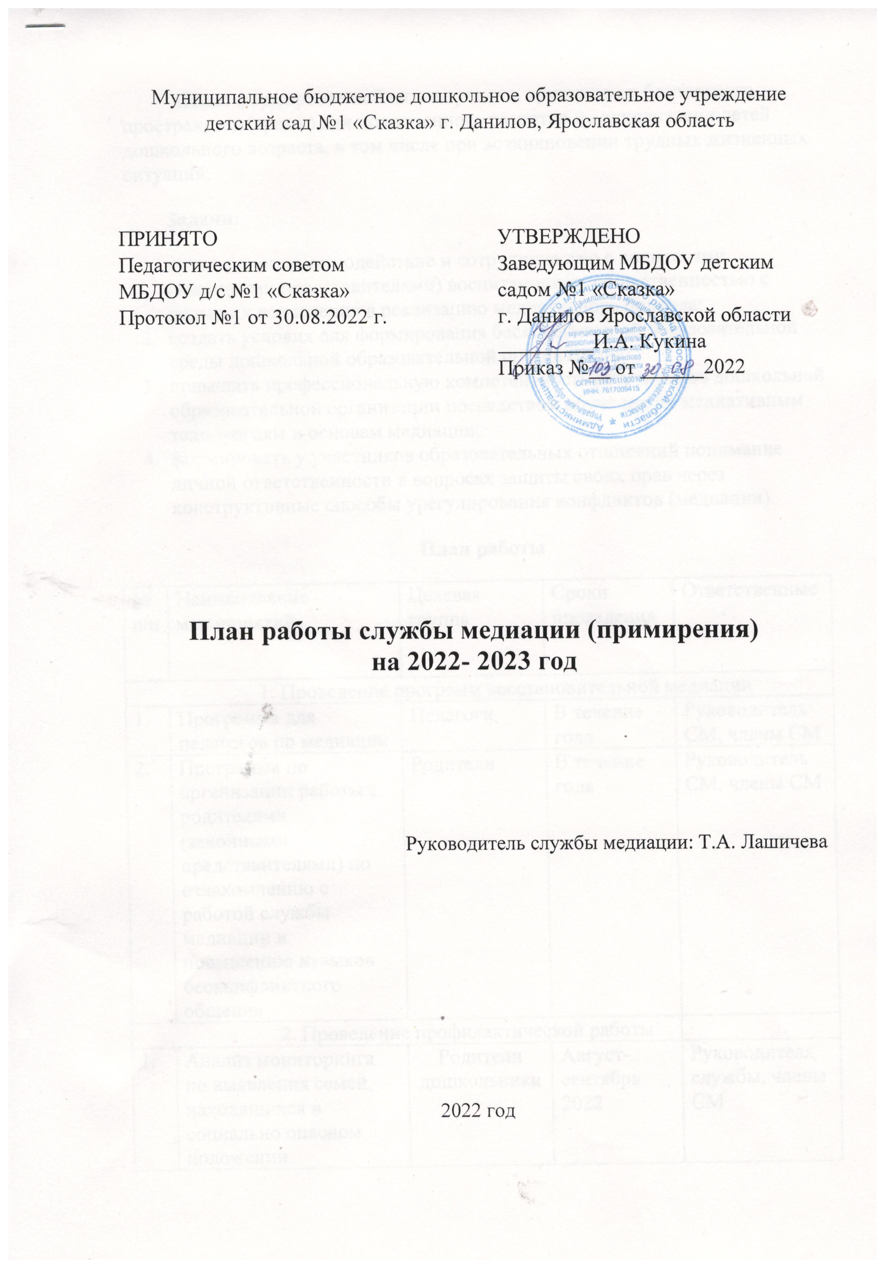Цель: формирование благополучного, гуманного и безопасного пространства (среды) для полноценного развития и социализации детей дошкольного возраста, в том числе при возникновении трудных жизненных ситуаций.
Задачи:
- организовать взаимодействие и сотрудничество с родителями (законными представителями) воспитанников, общественностью с целью их вовлечения в реализацию медиативного подхода;
- создать условия для формирования бесконфликтной образовательной среды дошкольной образовательной организации;
- повышать профессиональную компетентность сотрудников дошкольной образовательной организации посредством обучения их медиативным технологиям и основам медиации;
- формировать у участников образовательных отношений понимание личной ответственности в вопросах защиты своих прав через конструктивные способы урегулирования конфликтов (медиации).
План работы
№ п/п | Наименование мероприятий | Целевая группа | Сроки проведения | Ответственные
1. Проведение программ восстановительной медиации
1. | Программа для педагогов по медиации | Педагоги | В течение года | Руководитель СМ, члены СМ
2. | Программа по организации работы с родителями (законными представителями) по ознакомлению с работой службы медиации и повышению навыков бесконфликтного общения | Родители | В течение года | Руководитель СМ, члены СМ
2. Проведение профилактической работы
1. | Анализ мониторинга по выявления семей, находящихся в социально опасном положении | Родители  дошкольники | Август-сентябрь 2022 | Руководитель службы, члены СМ
2. | Сотрудничество с органами и учреждениями профилактики правонарушений | Родители  дошкольники | В течение года | Руководитель службы,  члены СМ
3. | Беседы с детьми об истории праздника «День народного единства» | Педагоги, дошкольники | Ноябрь 2022 | Руководитель СМ, члены СМ
4. | Разработка и проведение цикла игровых занятий для воспитанников детского сада «Учимся общаться» Введение в режимные моменты деятельности группы «Утренней настройки» (например, «Круг доброты», «Круг дружбы», и т.д). | Педагоги,  дошкольники | В течение года | Руководитель СМ, члены СМ
5. | Выставка рисунков «Дружат дети всей земли» | Педагоги,  дошкольники | Ноябрь 2022 | Руководитель СМ, члены СМ
5. | Консультации для родителей «Конструктивные выходы из конфликтных ситуаций» | Родители | По запросу | Руководитель СМ, члены СМ
3. Проведение информационно-просветительской работы
1. | Оформление информационного стенда СМ в МБДОУ и на сайте | Педагоги дошкольники родители | В течение года | Руководитель СМ, члены СМ
2. | Проведение родительских собраний с включением в повестку сообщения по медиации в ДОУ | Родители | В течение года | Руководитель СМ, члены СМ
3. | Функционирование «Почты обращения» | Педагоги дошкольники, родители | В течение года | Руководитель СМ, члены СМ
4. | Добавление актуального материала на сайте МБДОУ на информационной страницы | Педагоги родители | Август 2022 | Руководитель службы, члены СМ
4. Организационно-методическая работа
1. | Разработка и утверждение плана работы службы медиации | Педагоги  Родители  Дошкольники | Сентябрь 2022 | Руководитель службы, члены СМ
2. | Информационное сообщение плана работы на педсовете | Педагоги | Сентябрь 2022 | Руководитель службы, члены СМ
3. | Разработка методического материала для проведения консультаций, оформления стендов, буклетов и т.д. | Педагоги  Родители  Дошкольники | В течение года | Руководитель СМ, члены СМ
4. | Оформление документации в соответствии с положением о работе СМ | Руководитель СМ, члены СМ | В течение года | Руководитель СМ, члены СМ
5. | Участие в муниципальных и региональных мероприятиях (семинары, вебинары и т.п.) | Руководитель СМ, члены СМ | В течение года | Руководитель СМ, члены СМ
6. | Подведение итогов работы службы, разработка мероприятий, направленных на улучшение работы СМ | Руководитель СМ, члены СМ | В течение года | Руководитель СМ, члены СМ

